Gottesdienste

Sonntags 17.00 Uhr

Parallel zum Gottesdienst Kinderkirche (nicht während der Schulferien)
A = Abendmahl LKS = Sprechstunde Leitungskreis
Juli
01.07. Leitung : Frank Feldhusen
A Predigt : Frank Feldhusen
Lobpreis : 4 Immanuel

08.07. Leitung : Dieter Carl
LKS Predigt : Dr.H.Chr.Gossmann
Lobpreis : 4 Immanuel
Kollekte : GGE
15.07. Leitung : Frank Feldhusen
Predigt :Frank Feldhusen

Lobpreis : Jakobsleiter
22.07. Leitung : Frank Feldhusen
A Predigt : Frank Feldhusen
Lobpreis : 4 Immanuel
Kollekte : Alimaus

29.07. Leitung : Dieter Carl
Predigt : Christoph Mohr
Lobpreis : 4 Immanuel
Kollekte : Jakobsleiter
August
05.08. Leitung : Pastor Steffen
A Predigt : Pastor Steffen

Lobpreis : Jakobsleiter
12.08. Leitung : Frank Feldhusen
LKS Predigt : Frank Feldhusen
Lobpreis :4 Immanuel

Kollekte :
19.08. Sommerfest: :Jerusalem Gemeinde Gottesdienst: 10 .00 h

26.08. Leitung : Helmut Stratmann
Predigt : Christoph Mohr
Lobpreis : Christoph Mohr



Die Geistliche Gemeinde-Erneuerung in der Evangelischen Kirche (GGE) versteht sich als Teil der weltweiten charismatischen Erneuerungsbewegung. Sie sieht ihre Aufgabe darin, an einer geistlichen Erneuerung der Evangelischen Kirche mitzuarbeiten.

Wir möchten zu einer persönlichen Umkehr zu Jesus Christus, zur Annahme der Einladung zum Fest der Versöhnung mit Gott, und zur Bitte um die Kraft des Heiligen Geistes und seiner Gaben ermutigen.

Schäferkampsallee 36
20357 Hamburg

Gemeindeleiter: Dipl. Theologe
Frank Feldhusen 040/68998039

Büro Anke Detlefs: 040 / 40 82 87
Fax: 040 / 41 35 57 00

Bankverbindung: EDG Kiel, BLZ 210 602 37
Kto. 476 196
www.immanuel-gemeinschaft.de
info@immanuel-gemeinschaft.de

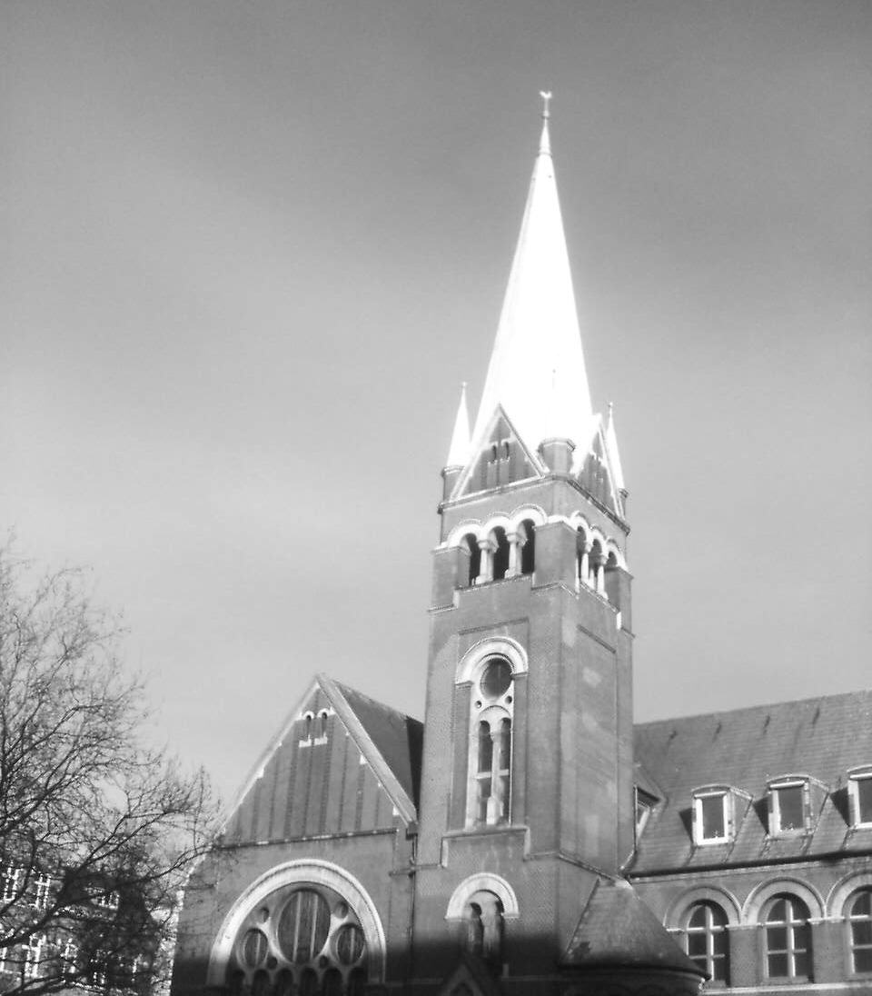

Gemeindebrief
Juli-August 2012

„ Mit dem Maß, mit dem ihr messt, wird euch zugemessen werden, und es wird euch noch dazugegeben werden.“ (Markus 4,24 ZB)
Was will Jesus Christus mit diesen Worten zum Ausdruck bringen? Worum geht es hier? Der vorausgehende Satz gibt uns Aufschluss. Er lautet: „Achtet auf das, was ihr hört!“
Jesus ermahnt seine Hörer darauf achtzugeben, womit sie ihr Ohr füllen, welchen Botschaften sie Gehör schenken. Dieses Mahnung Jesu ist gerade in unserer heutigen Gesellschaft, in der wir geradezu überflutet werden von Seh- und Höreindrücken, höchst aktuell. Wir sind oft so überfüllt, so übersättigt, dass wir keinen Hunger mehr haben, uns vom Wort Gottes ausreichend zu ernähren.
„Achtet auf das, was ihr hört!“, bedeutet in diesem Sinne: Lasst das wirklich Wichtige an euer Ohr heran und filtert das andere heraus, indem ihr euer Hörorgan davor verschließt! Hunger nach mehr im Glauben entsteht nur, wenn man in bestimmten Bereichen anfängt, zu fasten, sich freiwillig selbst zu beschränken und dadurch wieder „Appetit“ bekommt für die Geschenke Gottes.
Mit einem Scheffel „zumessen“ ist ein bildlicher Ausdruck und bedeutet hier, sich mit Gottes Wort beschäftigen, es laut lesen, ihm aufmerksam zuhören und es annehmen. Wer sich mit der Speise des göttlichen Wortes sättigt, der wird nie übersättigt, sondern bekommt Hunger nach mehr.

Wer sich mit großem Maß Gottes Wort zumisst, dem wird Gott im Gegenzug überfließend viel zumessen. Wer sich ausgiebig mit dem göttlichen Wort in Gestalt der Bibel oder einer Predigt beschäftigt, dem schenkt Gott ein Wachstum an Erkenntnis und ein Wachstum im Glaubensleben.

In dem Buch der Sprichwörter heißt es: „Belehr den Weisen, dann wird er noch weiser!“ (Sprüche 9,9)
Das Hören des Wortes Gottes macht den, der sich mit ihm beschäftigt und sich ihm öffnet, reich. Dagegen verarmt, wer sich lieber mit anderem füllt, diesen Dingen sein Ohr leiht oder sich dem göttlichen Wort verschließt.
„Wie … glücklich ist der, der Lust hat an der Weisung Jahwes (Gottes) und über sein Wort Tag und Nacht sinnt! Er ist wie ein Baum, am Wasser gepflanzt, der seine Frucht zu seiner Zeit bringt und dessen Laub niemals verwelkt. Ja, was er auch tut, es gelingt!“ (Psalm 1,1-3 NeÜ)


Liebe Grüße und Gottes Segen

Weitere Termine
Juli

Mi.04.07.19.00 h GEMEINDEGEBET
Dank und Fürbitte für die Gemeinde. Gebet ist die Grundlage unserer Arbeit.
Alle Gemeindeglieder sind eingeladen.

Fr.06.07 19.30 h ANBETUNG 165
Gott loben, berührt und beschenkt werden.

Fr 13.07.19.30 h GEBET FÜR KRANKE

Fr. 20.07.19.30 h WORT & WEIN
Thema: Und führe uns nicht in Versuchung….

August
Mi. 01.08. 19.00 h GEMEINDEGEBET
Dank und Fürbitte für die Gemeinde. Gebet ist die Grundlage unserer Arbeit.
Alle Gemeindeglieder sind eingeladen

Fr 03.08 19.30 h ANBETUNG 165
Gott loben, berührt und beschenkt werden

Fr.10.08. 19.30 Uhr GEBET FÜR KRANKE

Fr.17.08. 19.30 h WORT & WEIN
Das „Weib“ schweige in der Gemeinde?

19.08.12 SOMMERFEST
Gottesdienst und anschließend Feiern
mit Grillen, Kaffee, Kuchen ...gemeinsam mit der Jerusalem-Gemeinde,

Bibelzeit Fr. 31.08.12 19.30 h
„Wie erkenne ich Gottes Willen?“

